Fecha: 09 y 16 de abril de 2026
Nombre de Actividad: Asesorías de matemáticas en el instituto
Número de beneficiados: 14
Evidencia fotográfica:
Link: No tenemos página de INJUVE
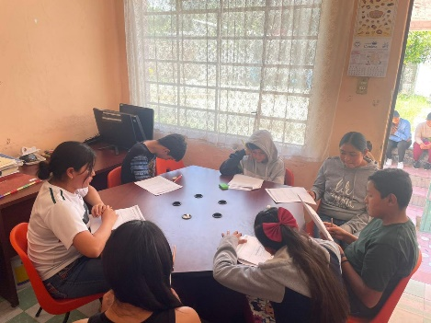
Fecha: 14 y 21 de mayo de 2026
Nombre de Actividad: Asesorías de matemáticas en el instituto
Número de beneficiados: 14
Evidencia fotográfica:
Link: No tenemos página de INJUVE
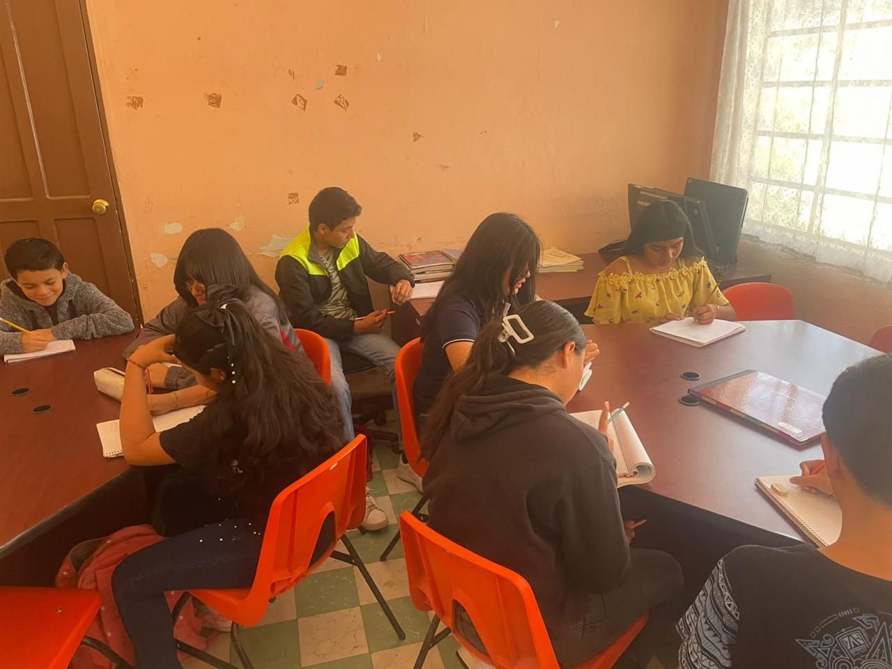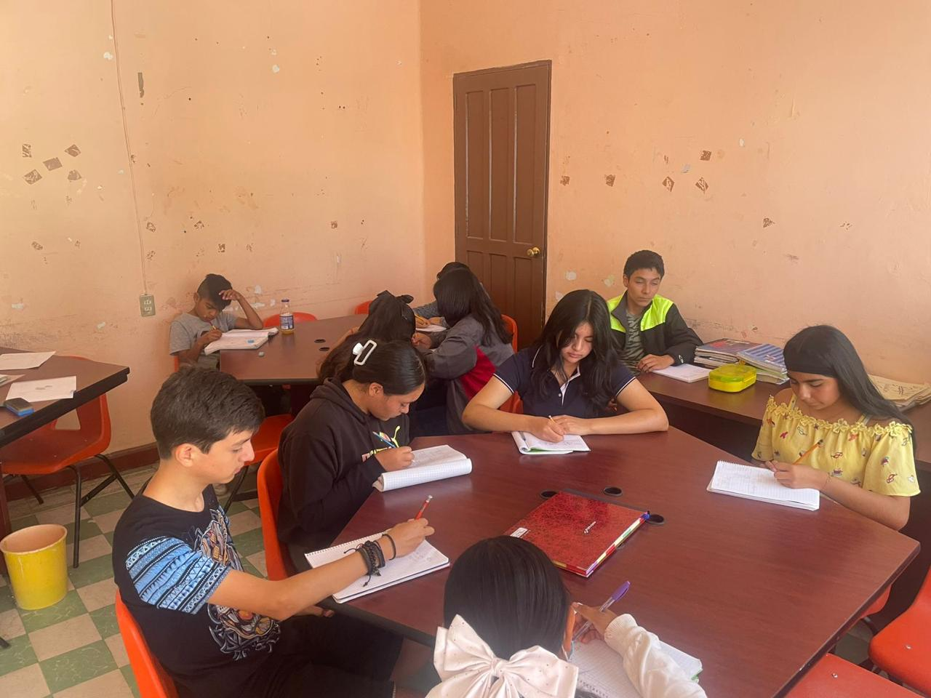
Fecha: 04 y 18 de junio de 2026
Nombre de Actividad: Brindar asesorías de matemáticas en las instalaciones del IHJUVE
Número de beneficiados:16
Evidencia fotográfica:
Link: No tenemos página de INJUVE

